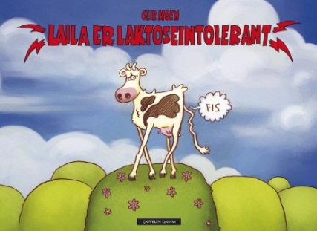
Barn og ungdom høsten 2012
Norske bildebøker
Geir Moen: Laila er lakotoseintolerant
Herlig bildebok fra den prisbelønte serietegneren -og forfatteren Geir Moen. Det er ikke lett for ei sjenert lita ku å bli med i rette gjengen når magen gir henne så mye besvær at hun må prompe hele tiden. Bedre blir det ikke når bonden forer henne med sjokomelk for å trøste. Da blir det bare verre. Mye, mye verre. Eller? Plutselig får nemlig bonden en idé!
(4-7 år) Primo september

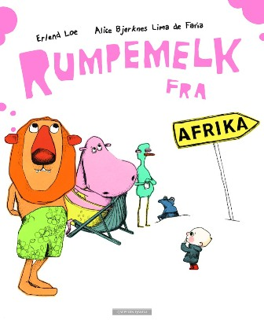
Erlend Loe og Alice Bjerknes Lima De Faria (ill.):
Rumpemelk fra Afrika
En fantastisk historie med fargerike og levende bilder. Marko kjeder seg og er tørst. Men han vil ikke ha vanlig melk. Han vil ha rumpemelk fra Afrika. Mamma og pappa ber ham om å slutte å tøyse. "Da drar jeg til Afrika og henter rumpemelk selv," sier han. Så går han ut og tar Afrika-bussen. Men det er ikke lett å få tak i rumpemelk i Afrika heller. Alle han treffer er skikkelig hemmelighetsfulle. Men Marko gir seg ikke. (3-8 år). Medio september

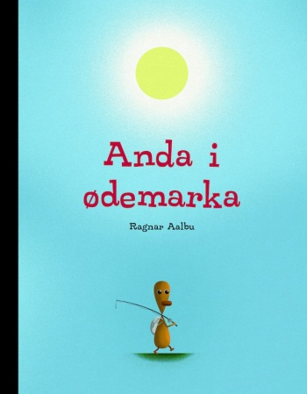
Ragnar Aalbu: Anda i ødemarka
Ragnar Aalbu har en særegen evne til å bruke ordspill og gjøre dem til sine. Anda skal ut i ødemarka for å fiske. Men på veien ut av byen løsner fiskekroken fra stanga, og en rekke forbipasserende involveres ufrivillig i turen. Dagen blir ikke helt som anda har tenkt. En herlig bok for folk i alle aldre (kjernegruppe 4-11 år). Ultimo september.

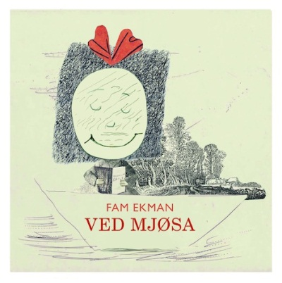
Fam Ekman: Ved Mjøsa
Ved Mjøsa skjer det uventede ting. Ronny Ramp rusler en tur ned til sjøen. Silje har nettopp tatt av seg lakksko og silkesokker for å vasse. Ute på sjøen sitter Søskenbarnet Solveig i en pram og leser vanskelige dikt. Ronny Ramp finner en krabbe med digre klør, og plutselig begynner ting å skje! Bildebokkunstner Fam Ekman har mottatt mange priser og har flere ganger vært nominert til ALMA-prisen. (6-11 år). Primo september.

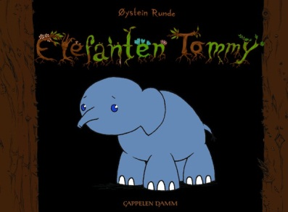
Øystein Runde: Elefanten Tommy
Øystein Runde er en prisbelønnet serietegner-og forfatter. Hans første bildebok er en sår og poetisk fortelling om elefanten Tommy, som lurer på hva som skjer når han ikke er mer. Vil det kile når småkryp kravler gjennom jorden han vil bli til? Vil han bli del av blomstene som vokser opp her? Og finnes det noen som kan gjøre ham mindre trist? (3-7 år). Primo september.
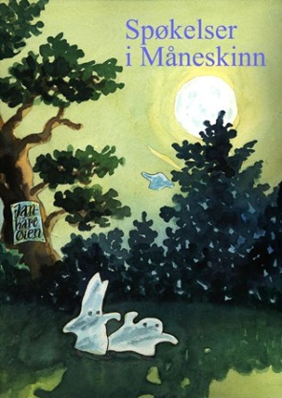
Jan-Kåre Øien: Spøkelser i måneskinn
De sjarmerende bøkene om Harepus og Piggsvin har fått mange venner. Denne gangen leser Piggsvin spøkelseshistorier for Harepus. "Skal vi kle oss ut som spøkelser?" sier Harepus. De finner frem lakener og drar ut i skogen for å skremme noen. Plutselig ser de noe hvitt som svever over dem og sier U-hu-u-hu. Vettskremte farer de tilbake til huset til Harepus. Har de truffet et ordentlig spøkelse? (3-6 år). Ultimo september.

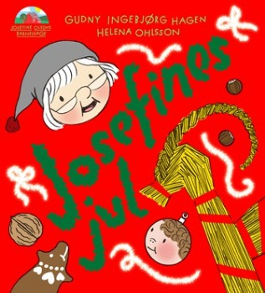
Gudny Ingebjørg Hagen og Helena Ohlsson (ill.): Josefines jul. Josefine Olsens Barnehage
De fine bøkene om Josefine Olsens Barnehage byr på små og store hverdagshendelser hvor de ulike barna spiller hovedrollen i hver sin bok. Her er mye gjenkjennelse, men også overraskelser og spenning. I Josefines jul er det adventstid i barnehagen. "Det eneste jeg ønsker meg til jul, er fred på jorden og snø på jordet," sier Josefine. Men en natt regner snøen bort - og Josefine er også borte! Hva har hendt? (3-6 år). Medio oktober.
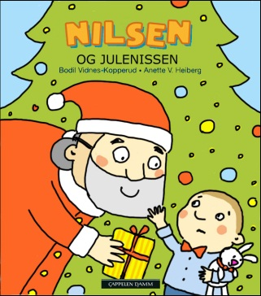
Bodil Vidnes-Kopperud og Anette V. Heiberg (ill.): Nilsen og julenissen
Bøkene om søsknene Nilsen og Dina har fått mange entusiastiske lesere, og går rett hjem hos de yngste barna. Det er julaften, og bestemor og bestefar er på besøk hos Nilsen og Dina. Alle har pyntet seg, Nilsen har slips og bestemor har på seg sjørøverskoene sine. Etter maten kommer desserten, og etter desserten kommer JULENISSEN! Men Nilsen liker ikke den skumle mannen med hardt ansikt og dukkehårskjegg. Nilsen og julenissen er den sjuende boka om lillebror Nilsen og storesøster Dina. (2-3 år). Primo oktober.
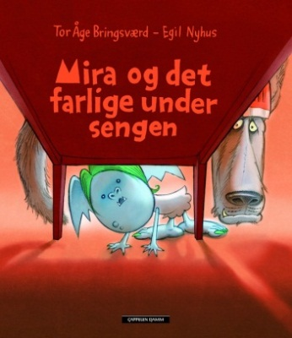
Tor Åge Bringsværd og Egil Nyhus (ill.):
Mira og det farlige under sengen
En søt, sprelsk og passe skummel monsterhistorie, og bok nr. 2 om Mira. Mira har lagt seg, men så banker det på vinduet og det er den store stygge ulven som er
redd og vil sove hos henne. Det får den lov til, men ikke lenge etter kommer fugleskremselet Grusifer og familien Frankengress og bakermester Voldemortsen. Etterhvert finner de ut hva det er som skremmer dem. (3-6 år). Ultimo september.
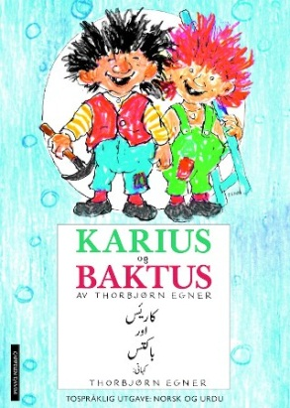
Torbjørn Egner 100 år i 2012
12.12.12 er det 100 år siden Torbjørn Egner ble født. Vi feirer med en rekke nye utgivelser dette året, og denne høsten lanseres disse titlene:
Karius og Baktus – norsk/urdu – tospråklig utgave
Karius og Baktus norsk/somali – tospråklig utgave
Karius og Baktus har spilt en stor rolle for flere generasjoner av norske barn, både når det gjelder leseglede og tannhygiene! I anledning Thorbjørn Egners hundreårsjubileum utvider vi nedslagsfeltet til denne barnebokperlen og gjør en viktig bit av norsk barnekultur tilgjengelig for nye lesere. Karius og Baktus norsk-urdu og norsk/somali har tekst på både norsk og urdu, og norsk og somali, samt de kjente og kjære illustrasjonene (4-10 år). Ultimo august.
Karius og Baktus - Sprett opp-bok
I 2012 er det Egner-jubileum og det feirer vi med en flott sprett-opp-utgave av Karius og Baktus.
Historien fortelles gjennom flotte sprett-opp og en forkortet utgave av den originale teksten (2-5 år). Ultimo august.
Karius og Baktus, gaveeske
Flott Karius og Baktus gavepakke med bok, tannbørste og tannglass. Selges kun i et begrenset opplag (2-5 år). Ultimo september.
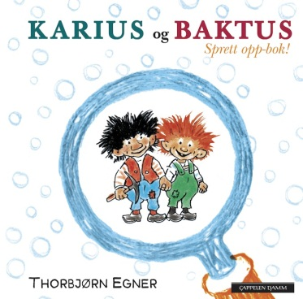

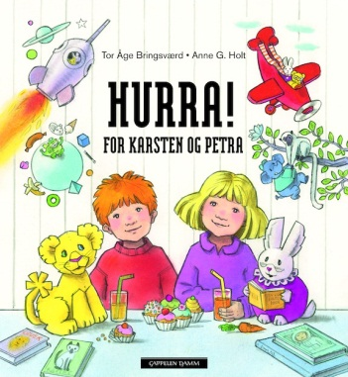
20-årsjubileum for Karsten og Petra i 2012
Tor Åge Bringsværd og Anne G. Holt (ill.): Hurra for Karsten og Petra
I år er det 20 år siden de første bøkene om Karsten og Petra kom ut. I løpet av denne tiden har veldig mange barn blitt kjent med og blitt glad i de to bestevennene. Det er blitt mange bøker etterhvert, både små og store bøker om Karsten og Petra, og egne bøker om Løveungen og Frøken Kanin og om Kokos. Dette vil vi feire med en flott jubileumsbok som handler om alle sammen (3-6 år). Primo august.
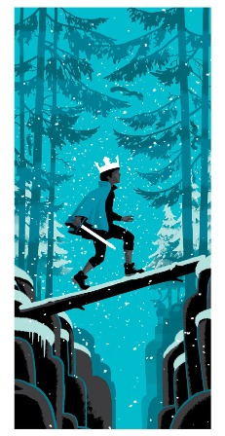
Harald Rosenløw Eeg og Lars Gudmestad: Julekongen
Julekongen er årets julekalender på NRK Super, skrevet av forfatter og dramatiker Harald Rosenløw Eeg og manusforfatter Lars Gudmestad, og illustrert av Bjørn Brochmann. Ultimo september.
I serien finner vi:
Julekongen – 1. krønike
«Denne historien handler om hvordan jeg oppdaget en hemmelig ridderdal, fant en måte å redde jula for familien min - og i tillegg ble jeg konge for et helt folk!» - Kevin, 10 år (4-10 år)
Julekongen - Kevins ridderbok
Bli med Kevin inn i Ridderdalen, og lær om hvordan det var i riddertiden. Løsne sjablongene fra boken og lag dine egne sverd, skjold og riddere. Håper du er klar for turnering når du er ferdig med tegningene!
Julekongen aktivitetshefte
Kevin både gruer og gleder seg til jul. I dette heftet kan du hjelpe ham med mange forskjellige aktiviteter han driver med for å redde jula for familien sin. Løs labyrinter og kryssord. Finn Fem feil. Prøv deg på Julekongens sudoku, quiz og mange andre morsomme juleaktiviteter. M/klistremerker og til/fra-lapper.
Julekongen klistremerkebok
Les tekstene og lag dine egne fantastiske scener fra Julekongen!
Klistremerkene fra Sølvskogen og Ridderdalen kan brukes om og om igjen.
Julekongen Pop up, julekalender
Årets julekalender på NRK Super! Flott veggkalender med pop up og 24 luker, der vi følger Kevin på hans spennende reiser mellom Sølvskogen og Ridderdalen.
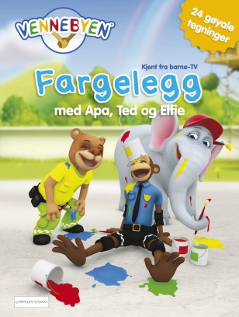
CreaCon Entertainment AS: Vennebyen - En ny venn kommer til Vennebyen
Historien om hvordan Apa og Ted fant Elfie i Venneskogen og om hvordan hun ble Vennebyens egen brannelefant! Vennebyen er utviklet av politimannen Carl Christian Hamre og er Norges største og mest suksessfulle barnekonsept (1-3 år)
Vennebyen - Fargelegg med Apa, Ted og Elfie
Fargeleggingsbok med alle de kjente figurene fra Vennebyen. Barna kan fargelegge illustrasjoner av Apa, Snorkus, Elfie og alle de andre vennene fra Vennebyen. Sidene har perforering, slik at de lett kan rives ut (2-5 år)
Oversatte bildebøker
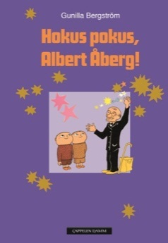
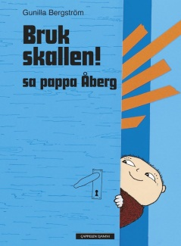
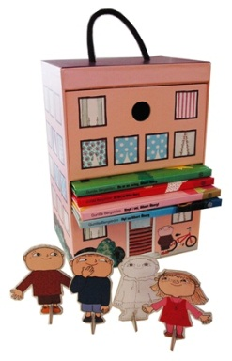
40 år med Albert Åberg
I 2012 er det 40 år siden den første boken om Albert Åberg kom ut. Det er også 70 år siden hans mamma Gunilla Bergström ble født. Forfatteren besøker Oslo 12.-13. november. Vi feirer med nye utgivelser denne høsten:
Gunilla Bergström: Bruk skallen! sa pappa Åberg
(oversatt av Espen Hagerup).
En bok om urettferdighet, skadefryd og en klok pappa, og Gunilla Bergströms hyllest til sin egen far
En klassisk Albert-bok om et dilemma og med en finurlig løsning. Urettferdig! Det var ikke Alfons og Milla som satte i gang alt bråket, og så skal pappa straffe dem likevel! Eller hva skjer, egentlig? Det er det bare pappa Åberg som vet ... (3-6 år) Ultimo august.
Hokus pokus, Albert Åberg! (oversatt av Tor Åge Bringsværd)
En klassisk Albert Åberg-historie i fint lettlestformat, som også egner seg godt til høytlesning. Trollmenn – finnes de i virkeligheten? Albert og Viktor har faktisk møtt en. Selv om pappa ikke vil tro på det. – Ordentlige trollmenn finnes ikke, sier pappa. Eller? Kan det finnes trolldom som er mer enn knep og lureri? Kan det finnes trolldom som kan skaffe Albert den hunden han så inderlig gjerne vil ha? En ordentlig, levende hund? (5-8 år). Ultimo august.
Albert Åberg bokhus
Bokhus i papp som inneholder 4 Albert Åberg-bøker, en fra hvert tiår. I skuffen ligger fire figurer som barna kan sette sammen og leke med i huset. Kun i et begrenset opplag! (3-7 år). Ultimo august.

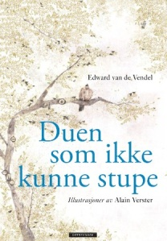
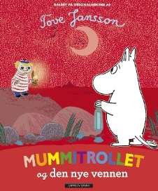
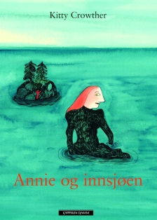
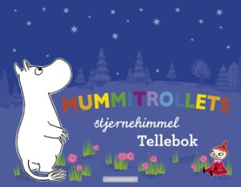
Edward van de Vendel og Alain Verster (ill.): Duen som ikke kunne stupe
(oversatt av Bodil Engen)
Dette er historien om Telemark, duen som ikke kunne stupe. Han fikk det rett og slett ikke til hvor mye han prøvde. Og i dag er det stupeprøve med karakterer og diplom! Cappelen Damm har tidligere utgitt En million sommerfugler med tekst av Edward van de Vendel. En overraskende, humoristisk og spennende bildebok med nydelige illustrasjoner (4-8 år). Primo september.
Kitty Crowther: Annie og innsjøen (oversatt av Henning Hagerup)
Kitty Crowther er en av verdens fremste bildebokskapere. Hun har vunnet mange priser, bl.a. ALMA-prisen som ble stiftet til minne om Astrid Lindgren. Annie og innsjøen er en vakker og vemodig fortelling om Annie som føler seg ensom og mislykket. Hun bor ved en innsjø med tre øyer. Annie får et dramatisk møte med øyene og det forandrer livet hennes. Ultimo august.
Tove Jansson: Mummitrollet og den nye vennen (oversatt av Espen Hagerup)
”Sniff, du har funnet den aller beste skatten man kan finne – et EVENTYR!" Mummitrollet og Sniff finner en flaskepost og legger ut på en ekspedisjon for å finne en mystisk ny venn. Snorkfrøken er redd for at den nye vennen skal ta hennes plass. Enn hvis Mummitrollet glemmer henne? (3-6 år). Primo oktober.
Mummitrollets stjernehimmel. Tellebok
(oversatt av Hulda Westberg Sparbo)
Bli med Mummitrollet og vennene hans når de teller ned til soloppgang i denne drømmende telleboka, fra ti blinkende stjerner til morgengry (2-4 år). Primo september.
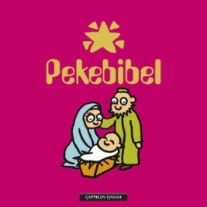
Lars Steiner: Pekebibel (oversatt av Anne Hansen)
Her får de aller minste barna 22 ny-illustrerte bilder og 22 ord fra noen av de aller beste bibelfortellingene. Lekfullt og fargerikt, men med all respekt for emnet, har Lars Steiner nærmet seg vår kulturarv og skapt en kommende klassiker (fra 1 år). Primo oktober.
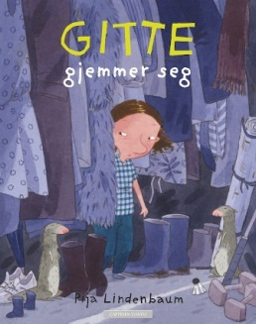
Pija Lindenbaum: Gitte gjemmer seg (oversatt av Øystein Rosse)
Ny bok om snodige, fine Gitte! Gitte går opp en etasje for å hilse på lillesøster. Hun er hos dagmamma Puma. Puma passer på flere små barn, som de pleier å leke med. Men en dag mister Gitte og lillesøster det ene småbarnet på hodet. Gitte blir kjemperedd og gjemmer seg i kottet hjemme. Der bor det noen dyr som er glad i å trøste. Og det beste de vet er å falle hardt, midt på hodet (3-6 år). Ultimo august.
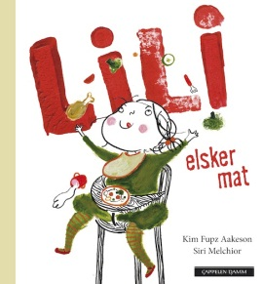
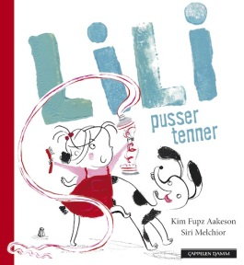
Kim Fupz Aakeson (ill. ved Siri Melchior, oversatt av Øystein Rosse):
LILI elsker mat
Lili er en ny, søt bildebokeserie for de aller minste av den kjente danske forfatteren Kim Fupz Aakeson. Enkle historier og humoristisk strek av Siri Melchior.
Lili elsker mat. All slags mat. Allikevel havner mye på gulvet. Men man skal jo ha plass til dessert, eller hva? (1-3 år). Ultimo august.
LILI pusser tenner
Lili er stor. Hun kan pusse tennene selv. Helt alene på badet. Mon tro hvordan baderommet blir seende ut? (1-3 år). Ultimo august.
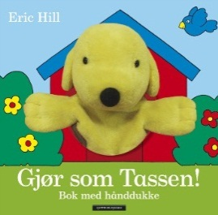
Eric Hill: Gjør som Tassen! Bok med hånddukke (oversatt av Anne Hansen)
Bla i boken og lek med Tassen-hånddukken samtidig! Tassen kan stikke hodet opp mellom alle sidene i denne boken. Kan du klappe i hendene og vinke hallo som Tassen? Bildebok i papp med morsom Tassen-hånddukke festet i midten (1-3 år). Primo oktober.

Illustrert høytlesning
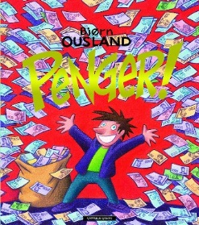
Bjørn Ousland: Penger!
Hva vil du gjøre hvis du finner en sekk med penger? Fredrik kjøper seg ny mamma og pappa. De nye foreldrene gir ham alt en gutt kan ønske seg, men blir det egentlig slik han hadde tenkt? og hvor kommer denne sekken med penger egentlig fra? Bjørn Ouslands Penger! Er en fargerik, fantastisk og humoristisk fortelling (5-8 år). Ultimo september.

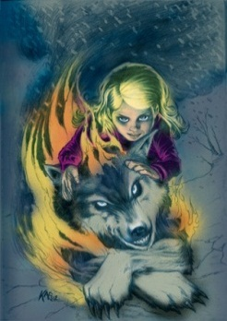
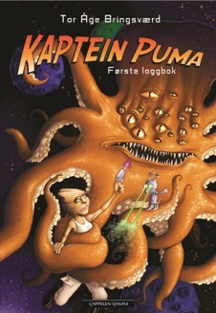
Tor Åge Bringsværd: Kaptein Puma: Første loggbok (ill. av Einar Lunden)
I denne boka har vi samlet de to første fortellingene om Kaptein Puma og hennes trofaste robot, Mini. I Den gule planet treffer vi to jungelfolk, Paparoroker og Kokowawaer, som lever i stadig fiendskap, og truer med å utslette hverandre. Kan Kaptein Puma og Mini hjelpe dem til å finne en fredelig løsning? I Den skrekkelige snødragen vil Kaptein Puma og Mini utforske den nordlige delen av den gule planet. I en forlatt og nedsnødd by møter de et farlig monster - og i en underjordisk verden finner de et forskremt folk med to neser og små, visne vinger... Spennende og lettlest fra Tor Åge Bringsværd (9-12 år). Primo september.
Guro Sibeko: Ildulven (ill. av Knut André Solberg)
Kaspara og klassen hennes gjør vanligvis alt for at innflyttere skal trives, men Roy-Arne er så ekkel at selv foreldrene hans ikke vil ha ham. Er det rart de andre elevene blir irriterte og sure, at de dytter og spenner bein? Hva kan Kaspara egentlig gjøre med det? Selv husnissen og ravnene Tanke og Minne vender Kaspara ryggen når hun ikke klarer å hjelpe Roy-Arne. Den eneste som vil ha henne nå - er draugen. En bok om å velge å stå utenfor og om prisen for å være med, om voksne som ikke vil høre og om et barn som lærer å se (9-12 år). Ildulven er Guro Sibekos andre bok om Kaspara. Primo oktober.
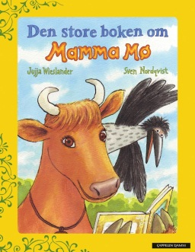
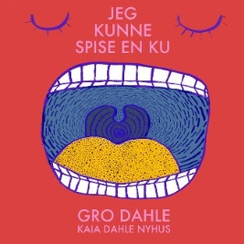
Gro Dahle: Jeg kunne spise en ku (ill. av Kaia Linnea Dahle Nyhus)
Frodige, kloke, undrende og varme matdikt fra flere ganger prisbelønnede Gro Dahle. Les om sultne gulvtepper, mystiske muffins, sprøstekte pepperkakehjerter og mye, mye mer.
Når jeg tenker på sjokolade, får jeg sjokoladeflekker på tankene. (5-12 år).
Medio september.
Jujja Wieslander: Den store boken om Mamma Mø
- Cappelen Damms Gull
(ill. av Sven Nordqvist. Oversatt av Tor Fretheim og Kjetil Indregard).
Mamma Mø finner på så mye merkelig. Hun har jo ikke forstått at hun er ei ku, mener Kråka.
Hun vil helst klatre i trærne, sykle, danse ballett og alt annet som virker gøy! Dessuten vil hun ha Kråka med – for alt er gøyere når man er to! I denne boken kan du lese flere bildebøker og fortellinger, sanger og dikt om Mamma Mø og Kråkas eventyrlige påfunn. Innholdet er utvalgt av Jujja Wieslander. Alle historiene om Mamma Mø tar opprinnelig utgangspunkt i en sang. Fortellingene står støtt for seg selv uten sangene og det er slik vi kjenner dem i Norge. Men i denne boka har vi for første gang også tatt med sangene og diktene fra Mamma Mø's verden. (3-10 år). Medio august.
Lett å lese:
Løveunger:
Bøkene er med versaler og har kun én setning på hver side. Perfekt for de aller ferskeste leserne! (4-7 år)
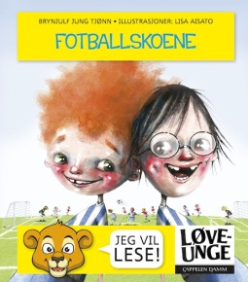
Brynjulf Jung Tjønn og Lisa Aisato (ill.): Fotballskoene
Fotballskoene er en søt og gjenkjennelig liten bok om fotball, konkurranse og vennskap (4-7 år). Medio august.

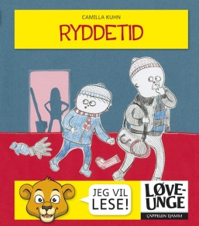
Camilla Kuhn: Ryddetid
Det er ryddetid, men pappa og Jens vil heller dra i svømmehallen (4-7 år). Medio august.

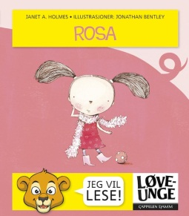
Janet A. Holmes og Jonathan Bentley (ill.): Rosa (oversatt av Pia Larsen)
Rosa vil kle seg ut sammen med noen. Hun vil sykle sammen med noen. Og hun vil dele isen sin med noen. Rosa ønsker seg en venn! (4-7 år). Medio august.

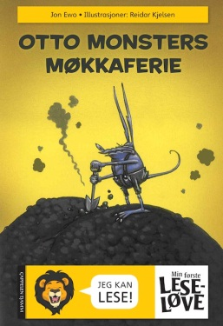
Min første leseløve
Bøker for de aller yngste leserne. For dem som har lært de store bokstavene og kan lese litt, men som ennå ikke er fortrolige med de små bokstavene. Bøkene er skrevet for å gjøre lesingen så lett som mulig – slik at de uøvde leserne kan få gleden av en stor opplevelse: Å LESE EN HEL BOK SELV! (6-9 år)
Jon Ewo og Reidar Kjelsen (ill.): Otto Monsters møkkaferie
Otto er yngstemonsteret i familien Møkk og nå er det sommerferie. De gjør en grusom oppdagelse: tante Donøtt har forsvunnet. Nå må stell av oldemor på 153 år gå på rundgang i familien. Otto blir selvfølgelig lurt til å gjøre det. (6-9 år). Medio september.

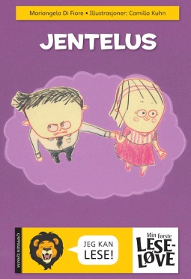
Mariangela Di Fiore og Camilla Kuhn (ill.): Jentelus
Alberts mamma og pappa skal gifte seg. De vil at Albert skal være brudesvenn. Problemet er at han må holde sin blivende stesøster Kine i hånden. Den store dagen kommer, og det viser seg at jentelus er bare ett av problemene Albert står overfor (6-9 år). Medio september.

Leseløve
Leseløvene er lette å lese, med korte linjer og stor skrift. Bøkene passer for barn fra syv år, som kan få oppleve gleden ved å lese en hel bok selv. Bøkene er skrevet både av norske og utenlandske forfattere. Her vil barna finne historier om det de er opptatt av, enten det er forelskelse, fotball, dyr eller monstre (7-11 år)
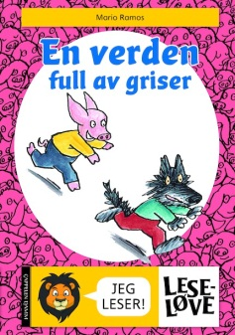
Mario Ramos: En verden full av griser (oversatt av Henning Hagerup)
Det er ikke lett å være eneste ulv på en skole full av griser. Og det blir ikke bedre av at tre fæle råner mobber ham hver eneste dag på skoleveien. Til slutt har ulven så vondt i magen at han ikke klarer å stå opp. Da en av grisene fra klassen kommer på besøk og får høre hva som har skjedd, finner han ut at de må gjøre noe. (7-11 år). Ultimo august.

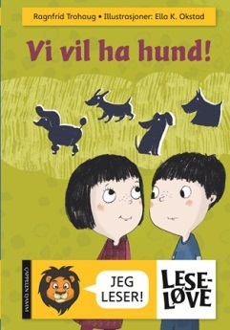
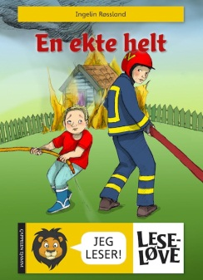
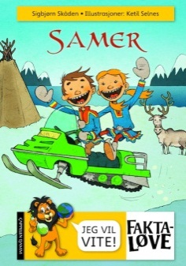
Ingelin Røssland og Lene Ask (ill.): En ekte helt
Erik leker brannmann, og ved et uhell tenner han på lekehuset! Heldigvis oppdager sure Gunda-Sitron det og ringer til brannvesenet. – Hvor fikk du fyrstikkene fra? spør brannsjefen strengt. – Fra Jesus, svarer Erik uten å tenke seg om. Oj! Det var nok et dumt svar. For ikke bare har han tent på. Han har jugd også. (7-11 år). Primo oktober.
Ragnfrid Trohaug og Ella K. Okstad (ill.): Vi vil ha hund! (nynorsk)
Tvillingene Jenny og Ole har et stort, besettende ønske som mange barn vil kjenne seg igjen i: De vil ha hund! Og de er villig til å gjøre det meste for å overbevise mamma og pappa om at de kan ta ansvar for et kjæledyr. Men når det viser seg at det ikke hjelper, må de tenke større. Å kidnappe en hund på kennelen virker som en veldig god ide. Eller? (7-11 år). Primo oktober.
Lise Blomquist og Philip Hauglin (ill.): Taekwondo på kino
Faren til Frida holder på med en filminnspilling og de trenger små taekwondoeksperter som stuntmenn. Det blir arrangert audition. Det topper seg med en intens krangel mellom Frida og Sille. Men hvem er det som faktisk ender opp med den største rollen? Ihuga taekwondo-lesere får inngående kjennskap til kampteknikk. Philip Hauglin byr i vant stil på hardtslående og kampklare illustrasjoner (7-11 år). Medio august.
Faktaløve:
Faktaløver er bøker for barn som vil vite litt mer. Bokserien omhandler spennende emner, som gjør barna nysgjerrige og ansporer dem til å lese videre fordi det er gøy. Bøkene er skrevet i et enkelt språk, de har flotte illustrasjoner, bildetekster og faktabokser som gjør veien til kunnskap lettest mulig.
Sigbjørn Skåden og Ketil Selnes (ill.): Samer
Hvem er samene? Hvordan lever de? Hva betyr det å være same? De fleste i Norge vet litt om samer. Kanskje vet du at samer har rein. Kanskje vet du at samene snakker et helt annet språk. Kanskje vet du at det finnes et eget Sameting i Karasjok. Her får du vite litt mer om hva en same er og hva det betyr å være same i dag.
Utgis også på samisk (8-12 år). Medio august.
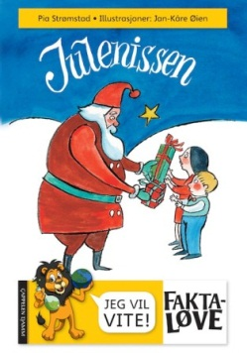
Pia Strømstad og Jan-Kåre Øien: Julenissen
Julenissen kommer hver jul, men hvem er han egentlig? Hvordan klarer han å reise jorden rundt og gi gaver til alle barn? Og hvorfor gir han gaver? Bor nissen på Nordpolen, eller et annet sted? Hvorfor har han flygende reinsdyr foran sleden sin? Hva er telefonnummeret hans? Og hvor kan du sende ønskelisten din? Her får du svarene på alt dette og mye annet! (6-12 år). Primo oktober.

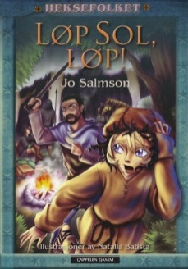
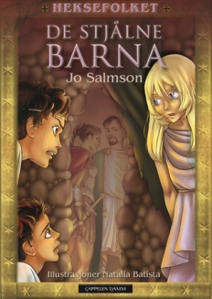
Heksefolket:
Jo Salmson og Natalia Batista (ill.): De stjålne barna. Heksefolket 1
(oversatt av Kjersti Scheen)
En ny, spennende og lettlest fantasyserie på fire bøker. De to første bøker kommer høsten 2012 og de to neste kommer i januar 2013. Heksefolket bor langt mot nord, de har magiske krefter og alle fornuftige folk holder seg langt unna dem. Men nå vil de ha tilbake barna som ble røvet fra dem for mange år siden, og det ser ut til å gå mot krig. Da Sol skjønner hvem hun er og hva de rike herrene har gjort mot henne og hennes familie, rømmer hun fra huset hun har bodd i hele livet for å redde seg selv og sitt folk. En spennende jakt er på gang! (8-11 år). Medio september.
Løp Sol, løp! Heksefolket 2
Slavejenta Sol har rømt fra villaen der hun vokste opp, og alle leter etter henne. Heldigvis får hun hjelp fra både vennene og fra uventet hold. Målet er å komme seg nordover, der heksefolket bor. Kanskje hun kan finne familien sin som hun ble røvet fra? Og kan det virkelig være sånn at hun selv har magiske krefter? Skal hun våge å prøve? Medio september.
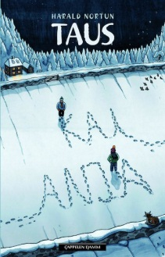
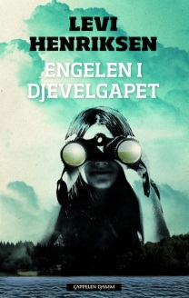
Slukalder
Levi Henriksen: Engelen i Djevelgapet
Engelen i Djevelgapet er Levi Henriksens første barnebok. Astrid Baros kan ikke være et barn for alltid. Hun må innse at hun vokser, at ting forandrer seg. Og at foreldrene har skilt seg. Nei, forresten, stryk det siste. Astrid legger en djevelsk plan for å gjenforene mamma og pappa. Alt hun trenger er en kjettingtang, en øde øy og litt flaks. Problemet er bare at hun ikke har det siste. Snart er hele familien i så stor knipe at bare en engel kan redde dem! (9-12 år). Medio august. Kommer også som lydbok, innlest av forfatteren selv.
Harald Nortun: Taus
Kai er den stilleste gutten i skolens mest bråkete klasse. Alle hvisker og snakker og roper og ler hele tida. Ingen skjønner hvorfor Kai er stille. Så dukker Anja opp, og sammen med henne snakker Kai. Derfor blir det rart og litt skummelt da Anja plutselig skal gå i Kais klasse. Harald Nortun skriver vart og engasjerende om noe vi vet lite om (10-16 år). Ultimo august.
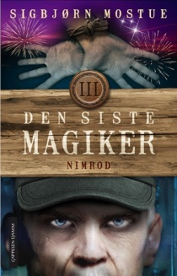
Sigbjørn Mostue: Den siste magiker 3: Nimrod
Den siste magiker 3 - Nimrod, starter der bok nummer 2 slutter: Katten Belz er fanget i Gnosishulen, mens Ebub fremdeles er på frifot. Sfæren til Gregers er forsvunnet, og nå opplever Simen og Benedicte at Gnosishulen blir overvåket av Nimrod, magikerjegerne. Det bare handler om tid før de finner den hemmelige inngangen til hula. Skjer det, er alt tapt! Siste bok i den populære trilogien om magikerlærlingen Simen (10-14 år). Primo oktober. Kommer også som lydbok, innlest av forfatteren selv.
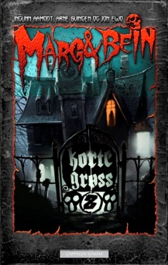
Arne Svingen, Ingunn Aamodt og Jon Ewo: Korte grøss II (Marg&Bein)
Marg & bein-fans kan se fram til flere nyskrevne korte grøss fra Aamodt, Ewo og Svingen. Første bind vakte begeistring i målgruppen, og vi kan love en like skrekkelig opplevelse denne gangen (9-14 år). Medio september.
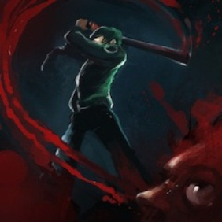
Arne Svingen: Skalleknus (Marg&Bein)
Leon og Aksel bryter seg inn hos den lokale MC-klubben for å finne et trofe. Klubbens medlemmer befinner seg på en festival, så kysten skal være klar. Men det viser det seg at ikke alle klubbens medlemmer har reist. Leon finner et livløst medlem på gulvet. Er han død? Snart befinner Leon seg midt i et internt oppgjør mellom hardbarka kriminelle (8-15 år). Medio september.
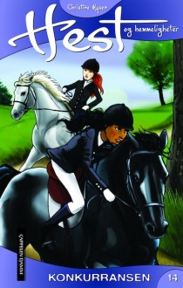
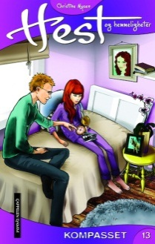
Christine Mysen: Kompasset (Hest og hemmeligheter 13)
Sabina truer med å ta Aladdin fra Linn etter ulykken med Zahina, men Tiril står på sitt overfor søsteren og nekter henne å ta ham. Primo august.
Christine Mysen: Konkurransen (Hest og hemmeligheter 14)
Linn og Sondre må avverge at Sabina tar Linns hest Aladdin før hun skal delta i sin første langdistanseridningskonkurranse, der hun skal konkurrere mot en av sine beste venninner! Primo august.
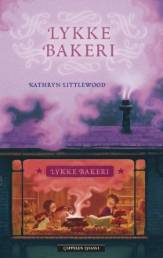
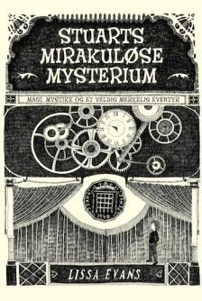
Lissa Evans: Stuarts mirakuløse mysterium (oversatt av Stian Omland)
Lissa Evans roman er en fantastisk blanding av humor, fantasi og intelligente gåter, og er allerede blitt belønnet med gode kritikker og prisnominasjoner Stuart Horton, 10 år, flytter fra vennene midt i sommerferien. I Beeton møter han de masete trillingene April, May og June. En boks med gamle mynter fører ham ut i jakten på grandonkelens forsvunne verksted fullt av tryllerier og magi. Det begynner som en morsom lek, men Stuart skjønner snart at han ikke vil klare å løse dette alene … (8-12 år). Ultimo august.
Kathryn Littlewood: Lykke Bakeri (oversatt av Anne-Berit Aspås)
En fantastisk, humørfylt ny serie fra en enestående, ny forfatter. Kokeboka til familien Lykke er en godt bevoktet hemmelighet. Mange hundre år gammel og full av magiske oppskrifter, har den i årevis blitt brukt til å holde hjulene i gang i den vesle byen Rabalderfoss. Men da Rose Lykke og de tre søsknene hennes midlertidig får ansvar for familiebakeriet, følger det ene magiske uhellet etter det andre, helt til byen befinner seg i totalt kaos! (9-12). Medio august.
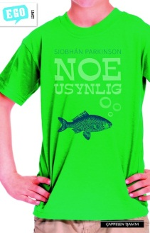
Siobhán Parkinson: Noe usynlig (oversatt av Gry Wastvedt)
Det beste Jake vet er å snakke og tenke. Og så liker han leksikon, fotball og fisker. Når det gjelder andre ting, som for eksempel jenter, lillesøstre og stefedre, er han ikke helt sikker på hva han synes. Han er 11 år og helt uventet får han en ny venn: Stella. Takket være henne finner han ut av noe av det han går og lurer på. Helt til den tragiske ulykken ødelegger alt (9-14 år). Medio august.
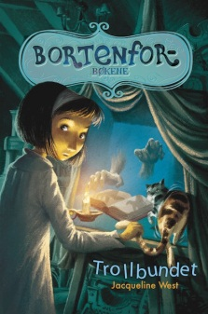
Jacqueline West: Trollbundet (bok nr 2 i Bortenfor-bøkene) Oversatt av Simen Hagerup
Olivia kan reise inn i bilder til stedet Bortenfor. Huset hun bor i bærer på mystiske hemmeligheter og de tre kattene som holder til i huset, er ikke akkurat hjelpsomme. Egentlig tror Olivia at hun har kontroll på det som skjer i huset, men snart føles det som om huset har kontroll over henne. Alle som er begeistret for Roald Dahl og Neil Gaiman, vil frydes over denne hjemsøkte, rørende og galgenhumoristiske boka (som aller helst bør leses under dyna med en lommelykt – hysj!). (9-12 år). Medio august.
Ungdom og crossover norsk
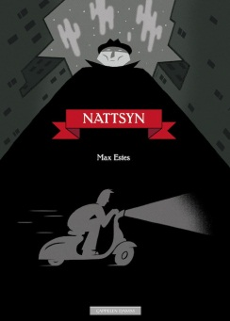
Max Estes: Nattsyn
En beksvart og leken tegneserie signert den prisvinnende tegneren og forfatteren Max Estes. En ung mann havner midt oppe i et overfall, som utvikler seg til et drap. Før han vet ord av det har han politiet på nakken, og må flykte til skogs. Der finner han skjul i en hule. Men han finner mer: Tegneserien Nattsyn. Til hans store forskrekkelse handler den om ham selv, på flukt fra politiet, gjennom skogen og inn i hula (fra 12 år). Primo august.
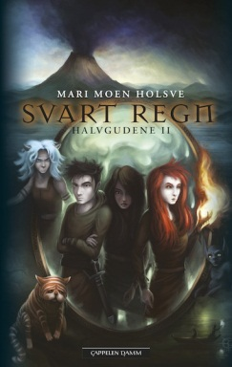
Mari Moen Holsve: Svart regn
Svart regn er andre bok i trilogien Halvgudene. Den første vant Arks Barnebokpris i 2011. Dimyne, Briskir og Trigg planlegger å infiltrere en samling i Forbundsborgen, der blant annet Forbundets leder, Frytilgor, er tilstede. Men når sanndrømte Briskir drømmer at et vulkanutbrudd vil finne sted rett ved borgen, innser de at det beste vil være å holde seg langt unna. Men Briskir har sett mer: Ham selv og Dimyne, like ved vulkanen. Hva bringer dem så nære livsfare? Og hvorfor er ikke Trigg til stede? (12-16 år). Medio august.
Ingunn Aamodt: Beistet
Mona er på konsert med sin store helt, rapperen EK. Hun havner backstage og får møte ham personlig. Hun ender med å bli med ham hjem samme natt. Morgenen etter er situasjon helt annerledes. Mona dumpes på verst tenkelig vis. Han klager på ølbriller og kaller henne for et beist, men hvem er egentlig beistet her? Beistet er en humoristisk vendetta mot de vakre og berømte med for mye makt. Ingunn Aamodt er en prisvinnende forfatter av barne- og ungdomsbøker. (12-15 år). Ultimo september.
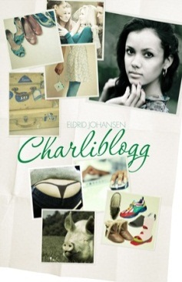
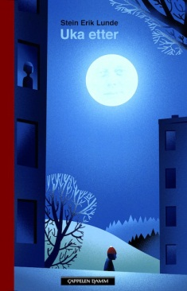
Eldrid Johansen: Charliblogg
Charlotte må flytte fra storbyen til et lite øysamfunn. Hun finner seg ikke til rette og blir mobbet fra første stund. I frustrasjon over ikke å finne sin plass, lager hun en blogg. Hun blogger om sitt nye liv på landet, og bloggen blir en kjempehit. Men Charlotte drar det for langt og skaper et vrengbilde av det lille samfunnet hun lever i - og konsekvensene blir store. Eldrid Johansen er forfatter, sanger og skuespiller, og har skrevet flere bøker for yngre barn. Charliblogg er hennes første ungdomsroman (12-16 år). Ultimo oktober.
Stein Erik Lunde: Uka etter
Stein Erik Lunde har vunnet en rekke priser for sitt forfatterskap, nå er han aktuell med ungdomsromanen Uka etter. 22. november 1963 blir John F. Kennedy skutt i Dallas, Texas. Nyheten slår ned som en bombe over hele verden, også i utkanten av Oslo der 12 år gamle Arne bor i en blokkleilighet sammen med foreldrene sine. I uka etter presidentmordet merker Arne at mora, faren og frøken på skolen ikke oppfører seg som de pleier. Stemningen er nummen og vanskelig. Med det ene beinet godt plantet i barndommen, og det andre på holkeføret vi kaller voksenverdenen, står Arne og stirrer inn i vintermørket, og prøver å forstå det han ser.(fra 12 år). Medio august.
Charlotte Glaser Munch: Alt jeg vil er å kysse deg
Charlotte Glaser Munch er en prisbelønnet forfatter av romaner og noveller for ungdom. I denne boka møter vi Hun er barnevakten på 14, snart 15. Adam er faren til gutten hun sitter barnevakt for. Han er nyskilt og 29. Jeg kjenner et sug i brystet, som om kroppen min sulter etter å være i nærheten av hans. Kanskje dette er kvelden vi kysser. Jeg vet at jeg burde tenke på at han er voksen og at familien min bor vegg i vegg, men det glipper. Det eneste jeg vil er å være inntil ham. Alt annet betyr null.(13-18 år). Medio september.
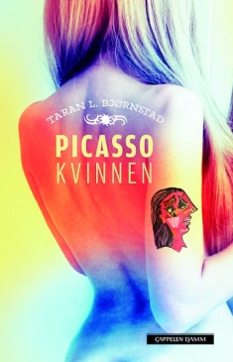
Taran L. Bjørnstad: Picassokvinnen
Ute stirrer de på henne. Der er hun et misfoster. På nettet derimot, er hun vakker. På nettet er hun uimotståelig, modig og grenseløs. Der kan hun forføre og bedra. Angelika er 18 år og gjemmer seg i leiligheten sammen med moren. En dag reiser hun. Picassokvinnen er en dramatisk og vakker fortelling om å være annerledes. Om grenseløshet, om ensomhet og om menneskets intense ønske om å være elsket. Fra forfatteren av den kritikerroste ungdomsromanen DBY. (Crossover, for ungdom og voksne). Ultimo september.
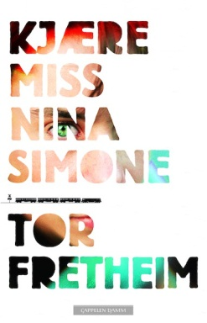
Tor Fretheim: Kjære Miss Nina Simone
Den mangeprisvinnende ungdomsbokforfatteren Tor Fretheim har i 2012 30-årsjubileum som forfatter. Kjære Miss Nina Simone er en sterk og inntrengende fortelling om en hendelse i 18-åringen Simons liv. Vi forstår tidlig at det har skjedd noe forferdelig i familien, og litt etter litt får vi vite hva. Fortellingen blir skrevet som et brev til sangeren Nina Simone. Simon har vokst opp med sangene til Nina Simone, og er til og med oppkalt etter henne. En ungdomsbok som setter i gang mange tanker. (14-18 år). Primo september.

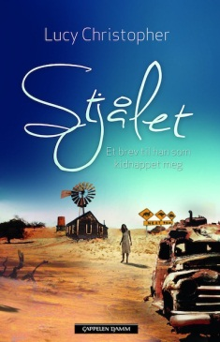
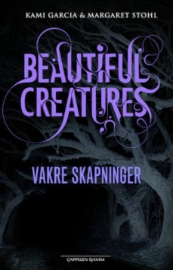
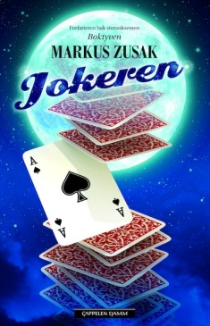
Ungdom og crossover oversatt
Markus Zusak: Jokeren (oversatt av Elin Brodin)
Markus Zusak ble verdenskjent for den kritikerroste romanen Boktyven. Nå utgis hans ungdomsroman Jokeren (The Messenger), om antihelten Ed. En bok full av humor, knyttneveslag og kjærlighet. Han heter Ed Kennedy og er drosjesjåfør, elendig i kortspill og håpløs i kjærlighet. Han bor i en rønne sammen med hunden sin og er forelsket i Audrey. Livet hans er fullstendig begivenhetsløst, helt til han uforvarende kommer i skade for å avverge et bankran. Det er da det første esset dukker opp i posten. På kortet står det tre adresser og tre klokkeslett. Hvem er avsenderen? Og hvorfor disse oppdragene? (14-18 år) Primo september.
Lucy Christopher: Stjålet (oversatt av Heidi Sævareid)
Hun er 16 år og på ferie med familien. Det er under mellomlandingen i Bangkok at hun blir dopet ned og tatt med til Australia. Kidnapperen har planlagt alt i minste detalj og ser for seg at de to skal leve sammen der ute i den australske ødemarken. Han har villet ha henne siden han så henne for mange år siden i England. En nervepirrende historie om å bli stjålet fra alt en er glad i - og om å overleve. Forfatteren har blitt tildelt mange internasjonale litterære priser og utmerkelser for debutromanen sin. (14-18 år). Medio august.
Kami Garcia og Margaret Stohl: Vakre skapninger
(oversatt av Gry Wastvedt)
Beautiful Creatures nr. 1
Mørke hemmeligheter, magiske krefter, alvorlige valg og dyp kjærlighet – Vakre skapninger har alt som skal til for å fange leseren. Dette er den første av fire bøker. Så langt er det solgt mer enn 500.000 bøker i USA, serien er solgt til over 30 land, og innspillingen av filmen basert på boka starter i april 2012. Emma Thompson, Jeremy Irons og Viola Davies står på rollelista, mens hovedrollene som Ethan og Lena spilles av unge Jack O’Donnell og Alice Englert. I en by uten overraskelser kan én hemmelighet forandre alt. En dag dukker Lena Duchannes opp på skolen og Ethan Wate kjenner henne igjen fra drømmene sine – bokstavelig talt! Men Lena har skremmende krefter. Sammen må de to kjempe mot en forbannelse som har herjet familien Duchannes i generasjoner - og innen Lena fyller 16, må hun velge mellom den gode og den onde siden. (13-18 år). Medio september.
Ursula Poznanski: Erebos (oversatt av Henning Hagerup)
Når et dataspill tar skrittet inn i virkeligheten – og alt går galt … Erebos fikk ungdommens pris under Deutsche Jugendliteraturpreis i 2011 og har fått både priser, bestselgerstatus og fantastiske kritikker. Multiplayerspillet Erebos sprer seg som en farsott. De som har fått tak i spillet, får ikke snakke om det, og de som står utenfor, blir stadig mer bekymret – og redde. Spillet virker uhyre intelligent, og spillerne blir raskt hekta. Nick nekter å se faresignalene, men da kompisen hans blir kjørt ned og spillet ber ham utføre kriminelle oppdrag i den virkelige verden, skjønner han at noe er alvorlig galt. (13-18 år). Medio september.
Robison Wells: Variantene (oversatt av John Grande)
Ben begynner på en kostskole uten voksne. Alt handler om å overleve. En alles kamp mot alle. Variantene er en actionfylt thriller for tenåringer som ikke er sarte av seg. Boken ender med en nervepirrende cliffhanger, og vil garantert få leseren til å vente i spenning på neste bind i denne planlagte trilogien. Neste bok i serien har fått tittelen Feedback og lanseres i USA i oktober 2012. Norsk utgave vil være klar på vårparten i 2013. (14-18 år). Ultimo september.
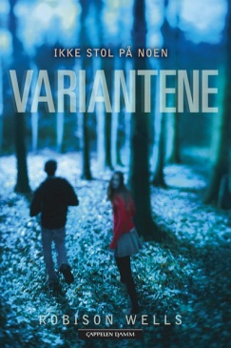
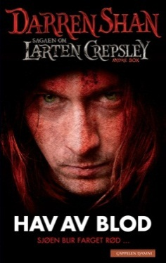
Darren Shan: Hav av blod (oversatt av Halvor Kristiansen)
Hav av blod er andre bok i Sagaen om Larten Crepsley. Dette er en ny vampyrserie på fire bøker, skrevet av suksessforfatteren Darren Shan. Et must for alle Shan-fans. Selv om Larten gjør visse framskritt som ung vampyr, er han misfornøyd med seg selv. Ofte kommer tankene om at han kanskje var for rask til å forlate menneskenes verden. Til slutt dropper Larten ut av de krevende vampyrstudiene og drar ut i verden på egen hånd. Der møter han en ung kvinne som har store planer for ham, og som blir med ham videre. (12-16 år). Medio oktober.
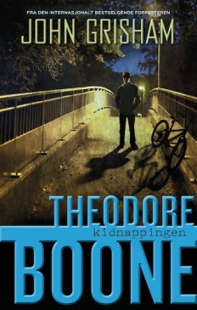
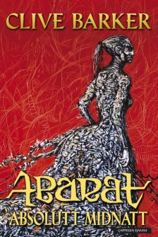
Clive Barker: Abarat. Absolutt midnatt (oversatt av Cecilie Winger)
Absolutt Midnatt er Clive Barkers 22. bestselger, og den tredje av det som etter planen skal bli de fem bøkene om det fantastiske øyriket Abarat. Bok 1, Abarat, kom ut i 2003. Bok 2, Abarat, Magiske dager - krigerske netter, kom ut i 2005. Alle bøkene er gjennomillustrert av forfatteren selv. De to første bøkene ble relansert i pocket våren 2012. Seksten år gamle Candy Qvakkenholt reiser gjennom øyriket Abarat, og med seg har hun Jøsrotta Malingo, den rømte fangen; de kranglevorne Jonbrødrene, som deler samme kropp, men aldri samme mening; og mange andre fargerike skikkelser de treffer underveis. (12-18 år). Medio august.
John Grisham: Theodore Boone. Kidnappingen
(oversatt av Tore Aurstad)
Kidnappingen er breddfull av den samme dramatikken og spenningen som plasserte John Grisham øverst på salgslistene som den ubestridte kongen av rettsthrillere. Theodore Boone er tilbake på nye eventyr, og nå er det mer som står på spill enn noensinne. Da April forsvinner hjemmefra midt på natten, forstår ingen hva som har skjedd – ikke engang Theo Boone, Aprils aller beste venn. Mens frykten herjer i den lille byen og politiet står bom fast, må Theo ta i bruk all sin juridiske kunnskap og alle sine evner som etterforsker for å avdekke sannheten og redde April. (13-15 år). Medio august.
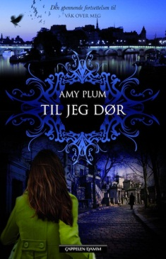
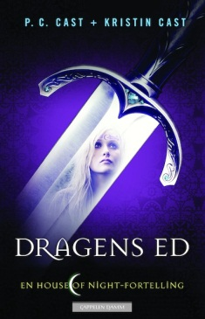
P.C. Cast og Kristin Cast: Dragens ed (oversatt av Gry Wastvedt)
En House of Night-fortelling. St. Louis, tidlig 1800-tall. Mørke makter truer da ynglingen Dragen Lankford møter den unge og vakre professor Anastasia. Vil han kunne beskytte både seg selv og Anastasia? Og vil valget han tar redde henne – eller ødelegge dem alle? Dette er professor Lankfords historie, og den viser oss hvordan skjebnen velger – og hvordan Mørke lurer i alle våre valg. En spennende bonusbok fra House of Night-universet. Det vil komme ut enda to slike kortromaner; Lenobias løfte (2013) og Neferets forbannelse (2014). (fra 12 år). Primo september.
Amy Plum: Til jeg dør (oversatt av Agnete Øye)
Den andre boka i Våk over meg-trilogien er full av romantikk og spenning. Kate og Vincent har kommet seg gjennom den vanskelige starten og er endelig sammen i Paris, lysets og kjærlighetens by. Kjærligheten vokser, men et spørsmål forblir ubesvart: Hvordan skal de kunne være sammen dersom ikke Vincent kan stå imot trangen til å ofre seg for andre og dø i deres sted? Den siste boka i trilogien, Hvis jeg skulle dø, kommer ut i 2013. (13-18 år). Medio august.
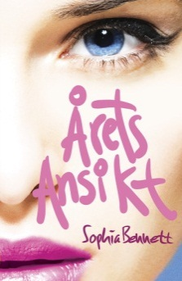
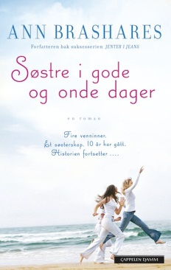
Sophia Bennett: Årets ansikt (oversatt av Cecilie Winger)
En gripende historie om drømmer og håp, med en engasjerende hovedperson som leseren heier fram fra side til side. (Ted er høy og har aldri vært opptatt av klær eller sminke. Den dagen hun oppdages av en modell-agent på gata, tror hun det må ha skjedd en feil. På samme tidspunkt blir storesøsteren hennes alvorlig syk. Teds verden snus på hodet og hun må velge mellom berømmelse og familien sin. 14-18 år). Primo oktober.
Ann Brashares: Søstre i gode og onde dager (oversatt av Cecilie Winger)
Søstre i gode og onde dager er det endelige punktumet for de fire venninnene i serien Jenter i jeans. Det har gått 10 år siden vi møtte dem sist. Nå har de blitt voksne og bor langt fra hverandre. Tibbys initiativ om å møtes på Santorini kommer på akkurat riktig tidspunkt - alle gleder seg. Men ferieoppholdet tar en uventet retning og jentene konfronteres med spørsmålet: Kan vennskap vare livet ut? (16-20 år). Medio oktober.

Faktabøker
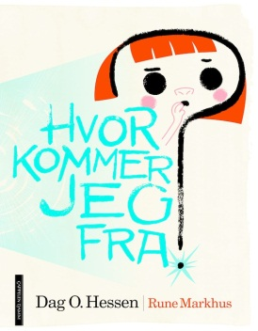
Dag O. Hessen og Rune Markhus (ill.): Hvor kommer jeg fra?
En original og bildebok som formidler et av våre største eksistensielle spørsmål for de aller yngste. «Pappa, hvor kommer jeg fra?» «Du kommer jo fra magen til mamma, det har vi snakket om før.» «Men før det?» «Da var du bare et lite frø.» «Men før det?» Bli med på en reise tilbake i tid, helt til livet oppsto på jorden.
Og hva var det som var før det? Skrevet av den prisbelønte professoren og formidleren i biologi, Dag O. Hessen, også kjent fra tv-serien Lyngbø og Hærlands Big Bang på NRK. (4-8 år). Medio august.
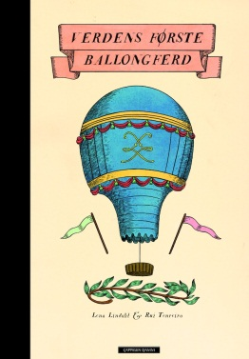
Lena Lindahl og Rui Tenreiro (ill.): Verdens første ballongferd
En kveld i 1782 får Joseph Montgolfier en genial idé, etter å ha sett en liten papirpose bli virvlet opp av den varme luften i peisen. Sammen med broren Étienne går han igang med testforsøk. Det Kongelige Vitenskapsakademiet får nyss om saken, og snart er et kappløp i gang, som skal komme til å inkludere både Slottet, ei and, en hane og en sau. Forfatter Lena Jensen er debutant. Illustrert av Rui Tenreiro. (6-10 år). Ultimo august.
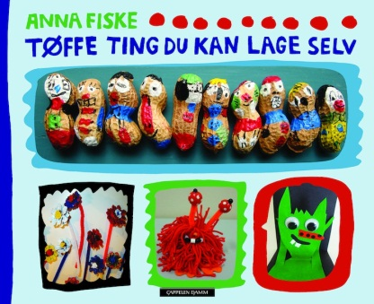
Anna Fiske: Tøffe ting du kan lage selv
Dette er den tredje boka med morsomme ting som kan lages av ting vi har hjemme, fra den prisbelønte og kritikerroste forfatteren og illustratøren Anna Fiske. Her er det ting som både store og små kan lage med enkle midler, f.eks konglefigurer, pop-opp-kort, peanøttfigurer og kastanjefly. Boken er illustrert med fargerike og instruktive fotografier og tegninger. Med en slik bok trenger ingen å kjede seg. (6-12 år). Medio september.
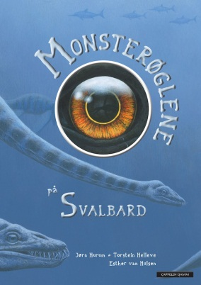
Jørn H. Hurum og Torstein Helleve: Monsterøglene på Svalbard (ill. av Esther van Hulsen)
En frittstående oppfølger til Ida, som ble nominert til Kulturdepartementets pris for beste illustrasjoner til barnebok i 2011. For 147 millioner år var det hav der Svalbard ligger nå. Med lange snuter med tenner tett i tett, svømte store øgler rundt på jakt etter mat. Men i det mørke dypet lurte farer med enda større tenner. I denne boka blir du nærmere kjent med noen av disse øglene, og hvordan de levde. Du får også vite hvordan forskerne fant fossilene av øglene, hvordan de gravde dem ut, og hva øglene forteller oss om livet på jorden. Utgis også på nynorsk. (5-12 år). Medio oktober.
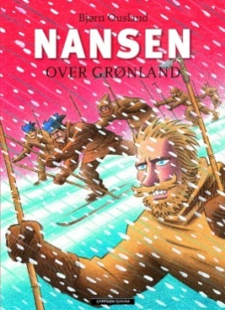
Bjørn Ousland: Nansen over Grønland
En spennende illustrert beretning som følger opp Ouslands polarbøker Nordover og Sydover som blant annet var nominert til kulturdepartementets litteraturpris, og brukt i kampanjen Bok for alle i 2010. Fridtjof Nansens første ekspedisjon i 1888 revolusjonerte polarutforskningen. Seks nordmenn overlates til naturkreftene i drivisen utenfor Grønlands østkyst. Mottoet er vestkysten eller døden. (8-14 år). Medio september.

Jon Ewo: Norske konger og dronninger (illustrert av Geir Moen)
For første gang presenteres alle norske konger og dronninger noensinne, skrevet i Jon Ewos karakteristiske lette, underholdende stil. Fra Harald Hårfagre samlet landet i 872 til vår egen kong Harald – og hans dronning Sonja. Hvem var vår yngste konge noensinne? Hvilken konge hadde egen dyrehage? Og visste du at vi har mye å takke en dronning for at det ikke ble krig mellom Norge og Sverige i 1905? (8-14 år). Primo oktober.
Knut Lindh: Muhammed. Kriger og profet
Muhammed var karavanefører og handelsmann da engelen Gabriel åpenbarte seg for ham og kommanderte ham til å forkynne Allahs ord. Dette er historien om den foreldreløse fattiggutten som ble Allahs profet og Arabias mektigste hærfører. Han grunnla islam, som i dag – nesten 1400 år senere – er verdens nest største religion. En bok for alle som vil forstå konflikten mellom islamsk og vestlig kultur. Knut Lindh har arbeidet som journalist, forlegger, oversetter og forfatter. Han har skrevet flere bøker for både ungdom og voksne. (fra 12 år). Medio september.
Tomm Kristiansen: Jesus. Opprører og fredselsker
Var han Messias? Skulle han gjøre opprør og drive okkupasjonsmakten på flukt? De trodde det, og drepte ham. Men først snudde han opp ned på alt: var sammen med kvinner, forsvarte prostituerte, truet presteskapet og var en fredsaktivist. Han var en dyktig snekker, med et skarpt hode. Han ble bare 33 år gammel, og var ikke aktiv som forkynner i mer enn tre. Omgitt av disipler som sviktet ham da det gjaldt. Likevel snudde han verden. Tomm Kristiansen er en prisbelønnet journalist og forfatter. Hans reportasjer i NRK fra det afrikanske kontinent er legendariske og hans forfatterskap betydelig. Han har blant annet skrevet Mannen fra Nasareth (2000). (fra 12 år). Primo november.
Annette Münch og Hanne Eide Andersen: Kampsport
(ill. av Philip Hauglin)
Er kampsport bare for voldselskende kriminelle? Hva skiller egentlig de ulike kampsportene fra hverandre? Må man like å slåss? Er dette overhodet bra trening? Hvor finner man motivasjonen? Boken om kampsport gir en enkel og forståelig utgreiing om dette og mer. Boken fungerer både som et oppslagsverk og som en inspirasjonsguide til et miljø som består av flere enn 30 000 utøvere her til lands. Krydret med intervjuer med kjente norske utøvere. Morsomme fakta om øvelser, filmer, myter og stunts. Spekket med flotte fotografier fra kampsportmiljøet og med morsomme illustrasjoner av Philip Hauglin. Annette Münch, Hanne Eide Andersen og Anne Merete Rodem er journalister. To av forfatterne er også selv kampsportutøvere. (12-16). Ultimo september.

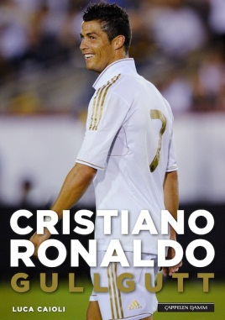

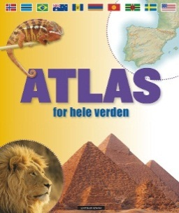
Sarah Oliver: Alt om Justin Bieber (oversatt av Jens Holmboe)
Dette er den ultimate guiden til YouTube-sensasjonens liv på og utenfor scenen. I alfabetisk rekkefølge gjennomgår boken alle detaljene om det kanadiske tenåringsidolet: Bli med bak scenen og få vite alle hemmelighetene, les om oppveksten i Stratford, forholdet til Selena Gomez og alle prisene og sangene som gjorde Justin Bieber verdensberømt på rekordtid. (Fra 10 år). Medio september.
Sarah Oliver: Alt om Rihanna (oversatt av Jonas Bjarkøy)
A for album, B for barndomsvenninne, C for Chris Brown, D for Diva … Her får du hele historien om Rihannas barndom på Barbados, med en far som var stoffmisbruker, samt om ekskjæresten Chris Brown, som var voldelig mot henne. Tross motgangen har hun klart å etablere seg som suksessfull musiker og stilikon for unge jenter. Boken er fylt av bilder av Rihanna fra oppveksten, fra scenen og privatlivet. (Fra 10 år). Medio september.
Luca Caioli: Messi - verdens beste (oversatt av Jens Holmboe)
Dette er historien om gutten som ikke kunne vokse, men likevel ble verdens største. Boka er fylt med intervjuer med Messi, familiemedlemmer, venner, lagkamerater, motstandere og trenere, som forteller om en beskjeden gutt som til tross for suksessen har bevart sin ydmykhet og begeistring for fotballspillet. (fra 10 år). Medio september.
Luca Caioli: Cristiano Ronaldo - gullgutt (arb.tit.) (oversatt Jonas Bjarkøy)
Gullgutt kommer helt tett på en av de beste fotballspillerne noensinne. I boka er det eksklusive intervjuer med Ronaldos familie og gamle trenere, som forteller historien om oppveksten hans på Madeira, hvor han allerede som gutt har en drøm om å bli profesjonell fotballspiller. Cristianos far drikker seg ihjel, og broren er stoffmisbruker, men hver gang Ronaldo møter motgang, vender han sterkere tilbake. (fra 10 år). Medio september.
Chez Picthall og Dominic Zwemmer: Atlas for hele verden (oversatt av Jens Holmboe)
Med sine praktfulle fotografier av mennesker, steder og dyreliv gir dette atlaset et spennende blikk på verden. Med oppdaterte flagg, fascinerende fakta og lettlest tekst er Atlas for hele verden en ideell første oppslagsbok. (8-14 år). Medio august.
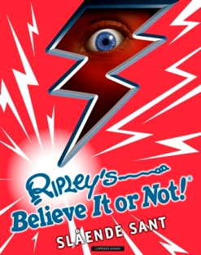
Ripley's Believe It or Not! Slående sant (oversatt av Rune R. Moen)
Utrolig merkelig! Møt mannen som tygger smeltet bly, en katt som kan forutsi døden, salgsautomaten med levende krabber, kunstneren som maler portretter med burgerfett - og mange, mange flere fra den rare verdenen til Ripley's. (10-18 år) Medio august.
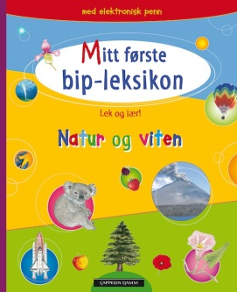
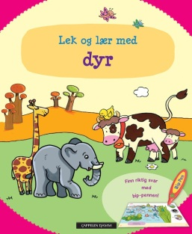
Lek og lær med dyr (oversatt av Henninge Solberg)
I denne boken kan du oppdage dyrenes verden ved å leke deg frem til riktig svar. Boken er delt inn i fire kapitler der du lærer om dyrene på gården, dyrene i skogen, dyrene i havet og om ville dyr. Hver side inneholder et nytt spørsmål. Du må telle, observere, kjenne igjen bilder og legge puslespill for å finne riktig svar. Med bip-pennen kan du sjekke med én gang om svaret er riktig! (3-6 år). Medio august.
Mitt første bip-leksikon (oversatt av Henninge Solberg)
Hvor høy kan en sjiraff bli? Hvilke dyr lever på savannen? Hva er en tornado? Hva bør man gjøre når det lyner? Hvilken gass er det mest av i atmosfæren? Oppdag alt verden har å by på! Med bip-pennen finner du riktig svar med én gang. Snart kan du alt om trær og dyr, om menneskekroppen og universet. (6-10 år). Medio august.
LEGO idébok. Bygg hva du vil! (oversatt av Jens Holmboe)
Lag noe nytt med de gamle LEGO® klossene dine! La entusiastiske LEGO byggere inspirere deg til å lage forbløffende LEGO modeller! LEGO idébok er en skattkiste for byggeideer, tips og tricks. I boken vil du finne middelalderborger, intergalaktiske romskip, skremmende sjørøverskip, høytflygende jetfly – og mye, mye mer. Slipp fantasien fri og bli en bedre LEGO bygger! (6-12 år). Medio september.
Ellers i serien kommer i høst:
LEGO Star Wars Brickmaster (oversatt av Jens E. Røsåsen)
Lag ditt eget eventyr med LEGO STar Wars med denne fantastiske pakken som inneholder klosser, minifigurer og bruksanvisninger. Du får åtte eksklusive modeller å bygge! (7-14 år). Primo oktober.
LEGO Ninjago Brickmaster (oversatt av Jens E. Røsåsen )
Les om den spennende verdenen LEGO® Ninjago og bruk så brikker og minifigurer til å bygge og leke dine egne eventyr! Du kan bygge modellene til fire spennende oppdrag - bare ta modellene fra hverandre og bygg en ny. Med 156 brikker i LEGO® og to minifigurer! (6-12 år). Medio oktober.
LEGO Star Wars figurleksikon (oversatt av Jens E. Røsåsen)
Vet du forskjellen på X-vingepiloten Luke og Luke på Endors skogkledde måne? Møt de mange minifugurene fra galaksen til LEGO Star Wars! Lær om alt fra de ulike utgavene av Luke Skywalker og Han Solo til Greedo og musedroiden, lær om hver eneste minifigur og få vite alle slags fascinerende fakta om LEGO Star Wars.
Mer enn 300 minifigurer er presentert i boka. Det følger med en eksklusiv Han Solo-minifigur. (fra 8 år). Ultimo september.

